

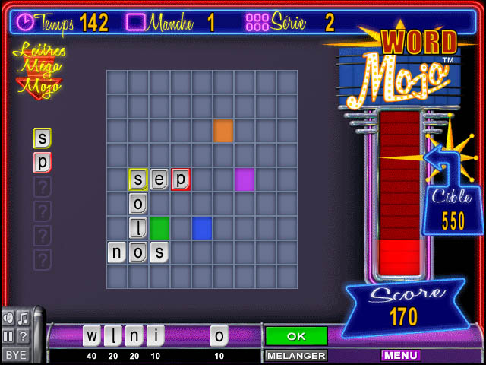

Jeux de mots
Estimation des distances inconnues dans un graphe de mots

RAPPORT FINAL

Minkolminganga Kevin Tutoré par Philippe Gambette

PREAMBULE

Contexte de développement
Notre projet « Estimation des distances en mots : Jeux de mots » est un des sujets proposés pour l'unité d'enseignement obligatoire « Projet Tutoré » en 3ème année de Licence Mathématique et Informatique, parcours Informatique de l'université Paris Est Marne-La-Vallée. Cette UE a pour objectif de nous initier au développement d'une application dans un environnement donné. Le développement d'application se fait en binôme en monôme. C'est un projet sur lequel nous devons nous organiser dans le temps, bien isoler les tâches et surtout respecter les spécifications avant de coder et de programmer.

L’auteur
Minkolminganga Kevin est étudiant en 3ème année de Licence Mathématiques Informatique à l’université Paris-Est Marne-La-Vallée en parcours Informatique.

Le sujet du projet
Dans le graphe pondéré construit par le jeu JeuxDeMots (jeudemots.org), chaque sommet représente un mot, et deux mots sont reliés par une arête pondérée qui indique une certaine proximité de sens. L'objectif du projet est de concevoir une méthode pour deviner la proximité de sens entre deux mots non reliés du graphe. Pour cela, une première étape sera de programmer un algorithme de calcul des distances entre deux mots du graphe.

Le choix du langage de développement
Nous avons choisi le Java comme langage d’implémentation pour les facilités de développement. Notamment l’existence des collections pour gérer nos attributs de base : sommet, arête, graphe. Nous verrons dans la suite du projet les détails de ce qui a été fait les solutions qu'est de concevoir une méthode pour deviner la proximité de sens entre deux mots non reliés du graphe. Pour cela, une première étape sera de programmer un algorithme de calcul des distances entre deux mots du graphe.

Ou trouver le projet ?
Le projet est disponible sur Github à cette adresse https://github.com/Zicklr/polyword , il est donc sous licence GPL réutilisable et améliorable.

Sommaire
RAPPORT FINAL 1
Jeux de mots 1
Estimation des distances inconnues dans un graphe de mots 1
PREAMBULE 2
Contexte de développement 2
L’auteur 2
Le sujet du projet 2
Le choix du langage de développement 2
Chapitre 1 4
Préambule 4

Chapitre 1

Préambule

Le jeu de mots
Un jeu de mots est en général n’importe quel jeu de langue qui manipule les mots ou des sonorités, et en particulier celui qui consiste à créer deux mots ou deux phrases homophones (le plus souvent humoristique) ayant un sens différent.
Si le jeu de mots résulte d’un hasard malencontreux, on parlera de kakemphaton. Plus précisément, s'il est la conséquence d’une construction maladroite et équivoque d’une phrase, on parlera de janotisme (exemple : « J’ai acheté un gigot chez le boucher qui était gros » ; on ne sait pas alors si c’est le boucher ou le gigot qui était gros).
Un exemple qui nous vient à l’esprit est le jeu de mot du système d’exploitation Linux nommé GNU/Linux qui est en fait « GNU’s NOT UNIX ».

